Конспект-5

<https://gb.ru/lessons/374271>

Автоматизация поднятия сервиса при помощи последовательности Баш, это крайне сильно упрощенный аналог Докер Композитора:

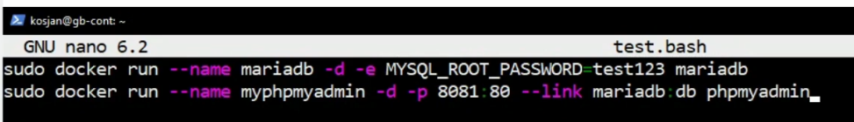

Допустим мы записали этот скрипт в файл run.bash, теперь, чтобы его запустить надо набрать в bash:

bash run.bash

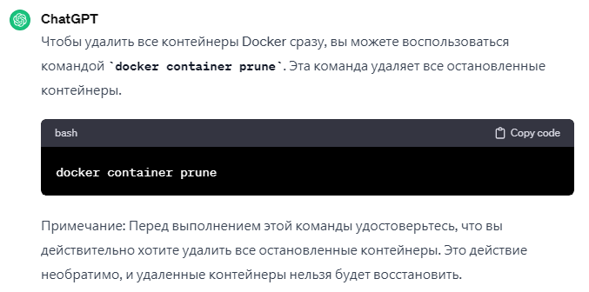

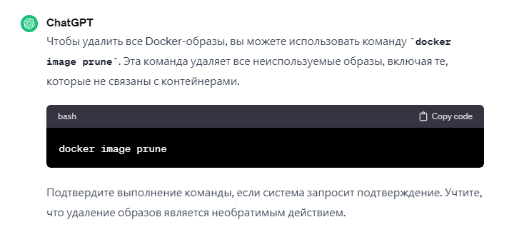

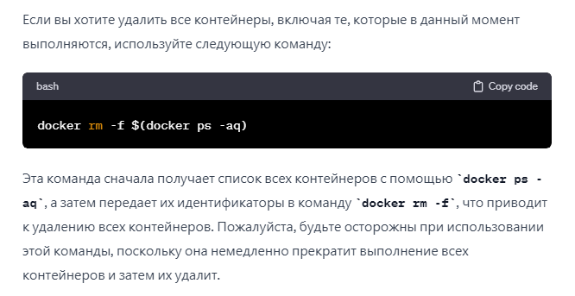

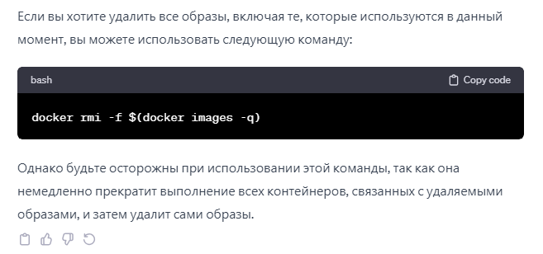



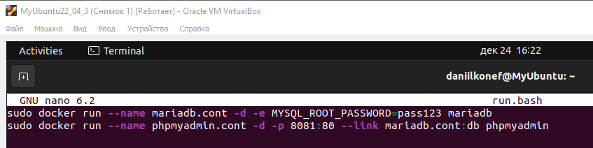

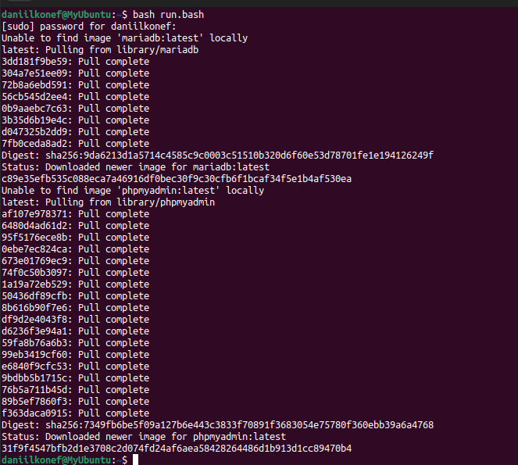



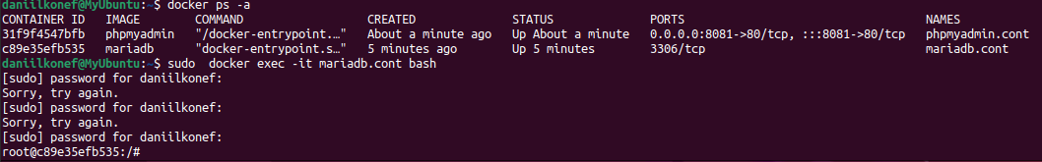

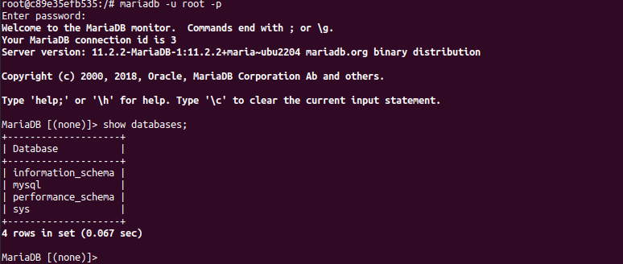

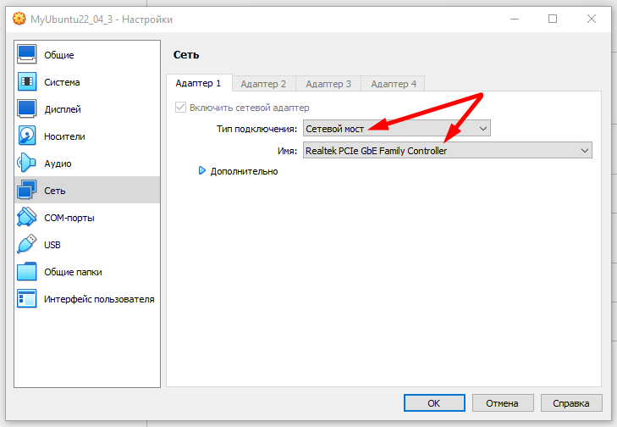

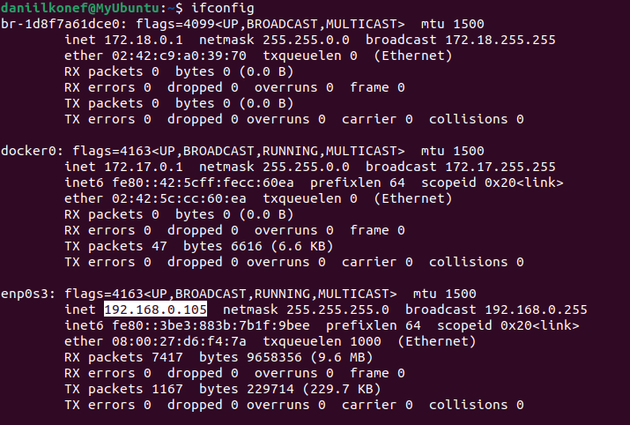

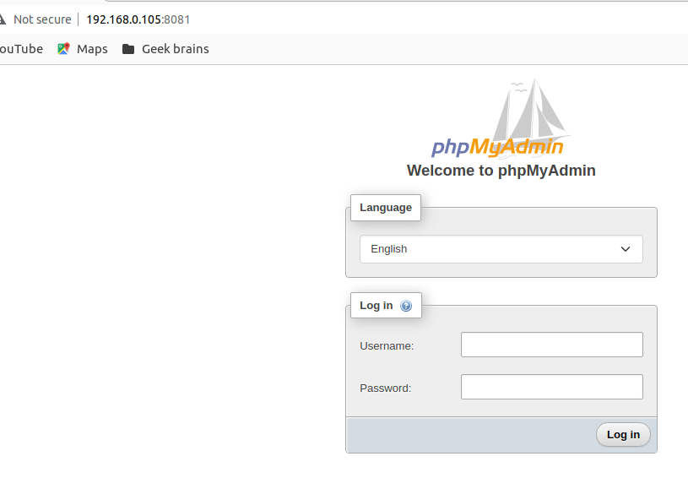

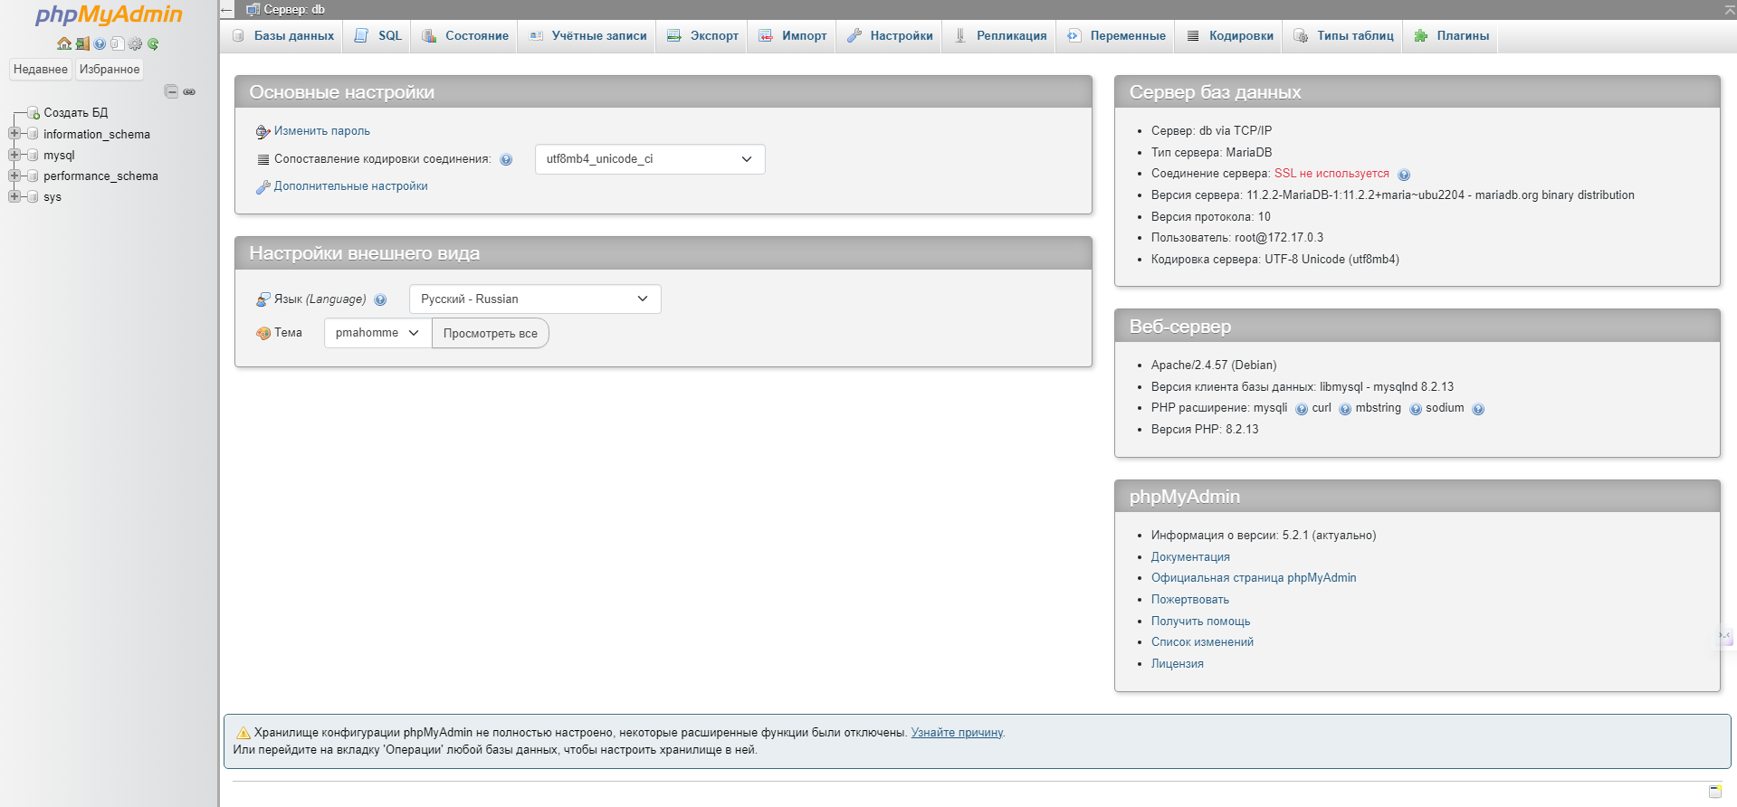

Остановим все конт

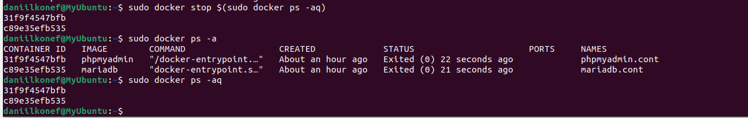

Удалим все конт

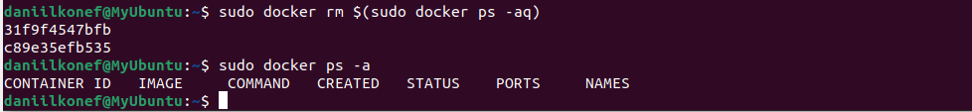

Установим Докер Композитора

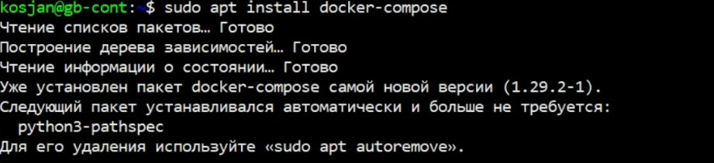

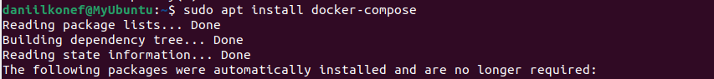

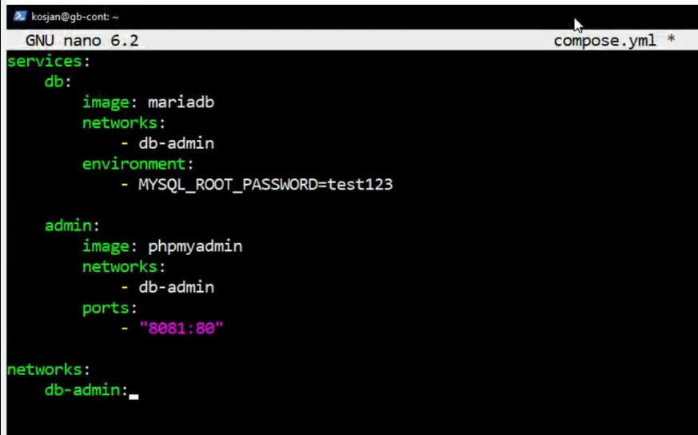

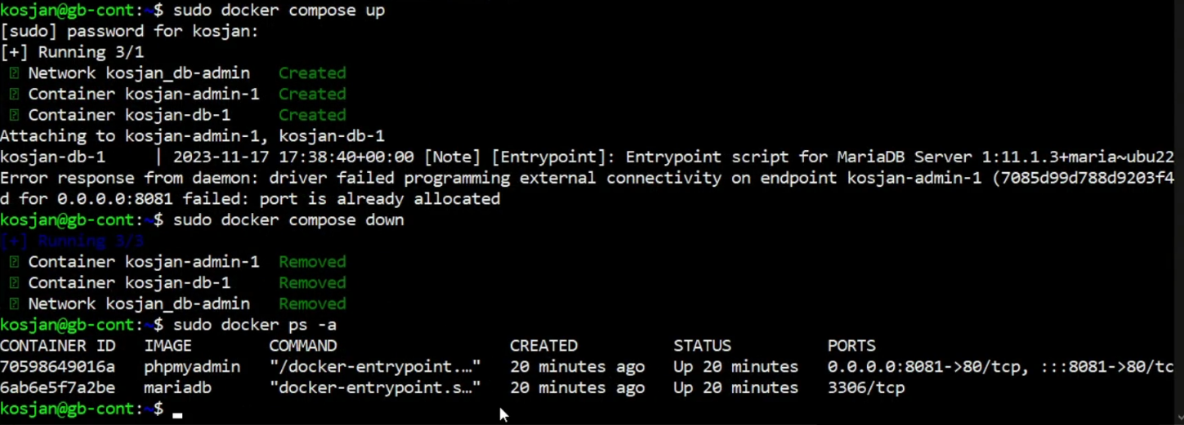

Удалим старые конт тк они мешаются тк они занимают сеть

Повторим поднятие

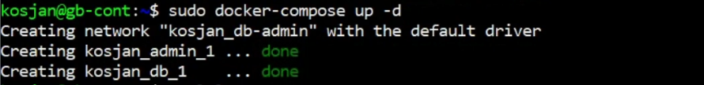



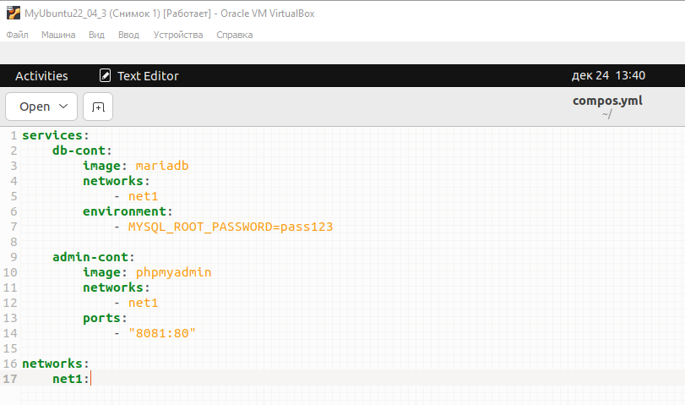

Внутри gedit появилиись у меня в строках tabсиволы и они непозволяли долго запустить скрипт, пока я не смог их увидеть внутри nano редактора и исправить:

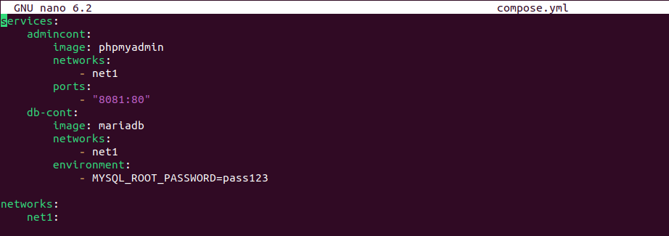

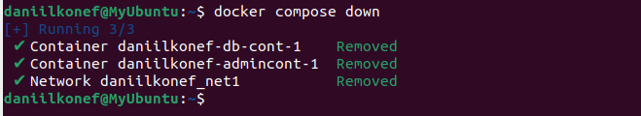

Далее внес исправления в имена и добавил самостоятельный старт после ребута системы

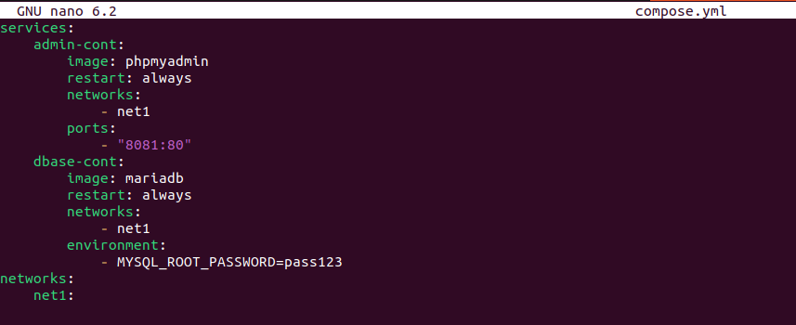



Сильно лучше запускать тихую устновку с флагом -d

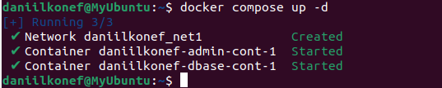

Везде всегда необходимо писать sudo , тк даже если команда выполнится то не факт что бе проблем, потом запаиршься искать причину почему сеть не работает или пароль не принимается.

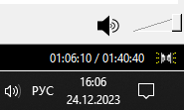

Далее будут рассмотрены кластеры